Repositorio
El repositorio es el principal almacén de Plastic SCM, donde se guardan todas las revisiones de los ficheros y carpetas, el momento en que se crearon esas versiones, quién las creó, y las relaciones que existen entre ellas. La Figura 1 muestra todos los tipos de objetos que contiene un repositorio, y que serán descritos en las secciones siguientes.
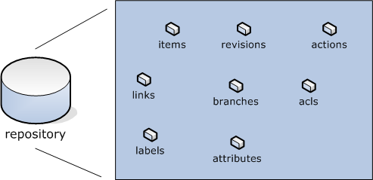
Figura 1. Objetos almacenados en un repositorio
Un servidor de Plastic SCM puede tener tantos repositorios como se precise, limitado únicamente por el espacio en disco.
 Es una práctica recomendada el empleo de un repositorio por cada proyecto de software independiente que se vaya a poner bajo control de versiones.
La primera vez que el servidor de Plastic SCM arranca tras la instalación creará automáticamente un repositorio llamado default si no se detectan repositorios ya creados previamente. De esta forma el usuario puede empezar a trabajar de manera inmediata en ese primer repositorio, y crear más con posterioridad.
Para una referencia completa sobre las operaciones que se pueden hacer con los repositorios o procedimientos de copia de seguridad, consulte la Guía de Administración de Plastic SCM.

